Große Flächen einfach gestalten

Grenzenlose Freiheit für draußen

Sie sind sehr gefragt und geben dem Außenbereich eine ganz besondere Note. Die Rede ist von Terrassenplatten im Großformat. Ob moderner Stil oder ruhige Natursteinoptik – die so genannte XXL-Platten in den Formaten 80 x 80 und 120 x 120 Zentimeter lassen sich ganz nach den individuellen Wünschen verlegen. So zieht fast grenzenlose Freiheit und dauerhafte Eleganz auf die heimische Terrasse ein. Denn die Giganten sehen nicht nur gut aus, sie sind auch äußerst widerstandsfähig gegen Witterungseinflüsse sowie pflegeleicht.

Großformatige Terrassenplatten erfreuen sich großer Beliebtheit Die Vorzüge liegen auf der Hand. Die verlegten Elemente ergeben ein nahezu geschlossenes Flächenbild mit minimalem Fugenanteil. Da die Geschmäcker verschiedenen sind, stehen verschiedene Designs zur Verfügung, um seinen Lieblingsplatz zu gestalten. Elemente aus Beton sind zudem äußerst pflegeleicht und bleiben lange schön anzusehen, denn sie sind frost- und tausalzbeständig. Auch bei Nässe lassen sie sich problemlos begehen, da die Oberfläche der Außenplatten rutschhemmend sind. Zudem lassen sie sich leicht reinigen.

Bei der Wahl der passenden Optik gibt es verschiedene Möglichkeiten. Das neue Großformat Zena von Kann passt beispielsweise zu einem zeitlosen Stil. Die 80 x 80 Zentimeter großen XXL-Betonplatten in fünf Zentimeter Dicke verfügen über eine elegante, graue Granitoberfläche, die in geschliffen und gestrahlter Ausführung erhältlich ist. Die ruhige Farbwirkung der Fläche wirkt natürlich und gleichzeitig zurückhaltend luxuriös und passt sehr gut zu einer modernen Architektur.
Noch gigantischer wird es mit den 120 x 120 Zentimeter großen Beton+Keramik-Verbundplatten wie etwa Mysteo Betonplus. Ein interessantes Zusammenspiel entsteht durch die beruhigende Wirkung der Natursteinoptik und der optischen Weite einer großformatigen Fläche. Sie verfügt über eine steingrau-strukturierte Keramikoberfläche. Die weite Fläche wirkt ruhig und sorgt für besondere Momente auf der Terrasse – ein Platz, um Seele und Geist zu entspannen.

Beton+Keramik-Verbundplatten bieten darüber hinaus durch ihre spezielle Verarbeitung weitere Vorteile. Die Keramik-Oberfläche ist äußerst kratzfest und schmutzabweisend. Zur Reinigung reicht oft nur ein Besen, um Laub oder Erdreste aus dem Garten weg zu kehren. Die Keramik-Oberfläche lässt sich ebenso – wie im Innenbereich – feucht wischen. Die Außenplatte ist zudem hochresistent gegen Schimmel, Moos, Flechten, Algen oder anderen Grünbelag. Dank des hohen Eigengewichts des Betonkerns, ist eine perfekte Lagestabilität bei einer Verlegung im Splittbett garantiert.

Weitere Inspirationen zu den XXL-Platten gibt es direkt beim Hersteller auf www.kann.de/xxl-platten. Dort können sich Interessierte auch problemlos die Info-Broschüre bestellen.
Bildunterschriften:
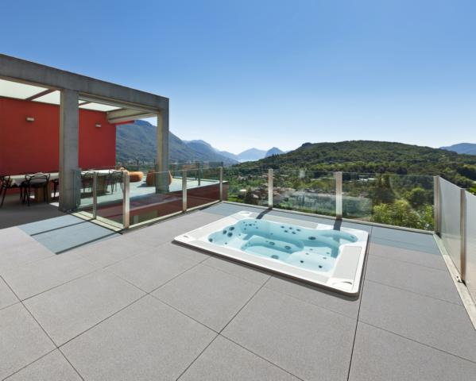
1. Zeitlose Schönheit im Großformat: Mit den Beton-Außenplatten Zena zieht großflächige Klarheit auf die Terrasse ein. Dank der grauen Granitoberfläche und dem Maß 80 x 80 Zentimeter passt sie vor allem zu einer modernen Architektur.

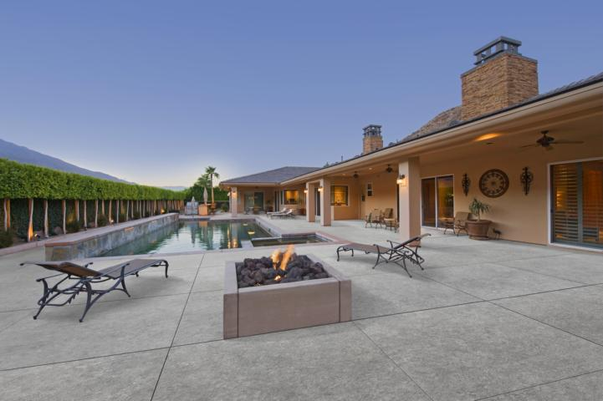
2. Beruhigende Wirkung: Die im Maß 120 x 120 Zentimeter große Terrassenplatte Mysteo Betonplus sorgt dank ihrer Größe für ruhige, weite Flächen zum Wohlfühlen. Die Beton+Keramik-Verbundplatte ist dank ihrer Verarbeitung äußerst pflegeleicht bei maximaler Robustheit.

Fotos: Kann

Text und Bildmaterial stehen zum Download unter www.ju-ca.com
im Bereich „Kommunizieren / Ausdrücke“ zur Verfügung.

Über das Unternehmen:

Die KANN GmbH Baustoffwerke gehört zur KANN Gruppe. Diese zählt in Deutschland zu den führenden Herstellern von
Betonprodukten. Die Angebotspalette erstreckt sich von
Rohstoffen über Transportbeton und Logistikdienstleistungen bis
hin zu hochwertigen Produkten für den Straßen-, Garten- und
Landschaftsbau wie sie die KANN GmbH Baustoffwerke herstellt. Bundesweit sind für die Gruppe rund 1.200 Mitarbeiter beschäftigt.

Ansprechpartner:

